

Component Technical Documentation
SmartPot-DataGenerator-Python (Legacy Stack A)
Legacy Crop Telemetry Simulator
Virtual hydroponic crop simulations producing MQTT v1 telemetry: physical thermal and moisture models, diurnal cycles, environmental perturbations, actuator feedback, and internal control APIs.
DOCUMENT / DOCUMENTO VERSION / VERSIÓN TEAM / EQUIPO PROJECT / PROYECTO
SmartPot-DataGenerator-Python Documentation 1.1 · October 2026 SmartPotTech smartpot.app

WARNING / ATENCIÓN
Componente Legado (Stack A): Este simulador monolítico en Python ha sido reemplazado en producción por el simulador de alto rendimiento en Rust (`SmartPot-DataGenerator`). Este documento describe la implementación original en Python como registro histórico.

DOCUMENT

Document Summary

FIELD | VALUE
Proyecto | SmartPot · smartpot.app
Componente | SmartPot-DataGenerator
Versión | 1.1 · octubre 2026
Alcance | Cultivos virtuales, cultivos fijos para demo y QA, modelo físico, API de control, configuración, pruebas y operación
Platform Documentation | Technical Documentation, Project Journey, Software Lifecycle, and Global Diagrams
Maintenance | Generated from docs/ in this repository via .github/docs/tools; updated with every component change

CONTENTS · CONTENIDO

Contents / Contenido
1. Purpose
2. Component Architecture
3. Virtual Crop Lifecycle & Telemetry
4. Modelo físico
5. API de control
6. Configuration & Environment
7. Automated Testing Suite
8. Production Operations

PART I
Component Overview

SECTION 01

Purpose

In Plain Terms
El simulador da vida a los cultivos virtuales: los que una persona crea en SmartPot sin hardware. Corre siempre, junto a la plataforma, y hace lo mismo que un ESP32 con el firmware: publica lecturas por MQTT con la cuenta del cultivo, obedece las órdenes y las confirma. Solo la API le habla, por la red interna; la persona nunca ve la clave.

CASO | QUIÉN LO PIDE | QUÉ ES PARA LA PLATAFORMA
Cultivo virtual | La API, al crear un cultivo VIRTUAL o al cambiar o reanudar su simulación | Un cultivo virtual: sus lecturas no entran al aprendizaje
Cultivo fijo (SIMULATOR_DEVICES) | La configuración del contenedor (demo y QA) | Un cultivo real que el simulador hace publicar con su clave, como lo haría un ESP32

Simular en Wokwi es otra cosa: Wokwi ejecuta el firmware real de SmartPot-IoT en un ESP32 del navegador y cuenta como cultivo real.

SECTION 02

Component Architecture
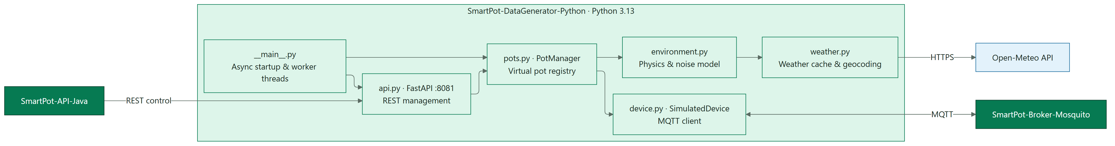
Figure / Figura 1 · SmartPot-DataGenerator Component Architecture

PART II
Biological Simulation Engine

SECTION 03

Virtual Crop Lifecycle & Telemetry
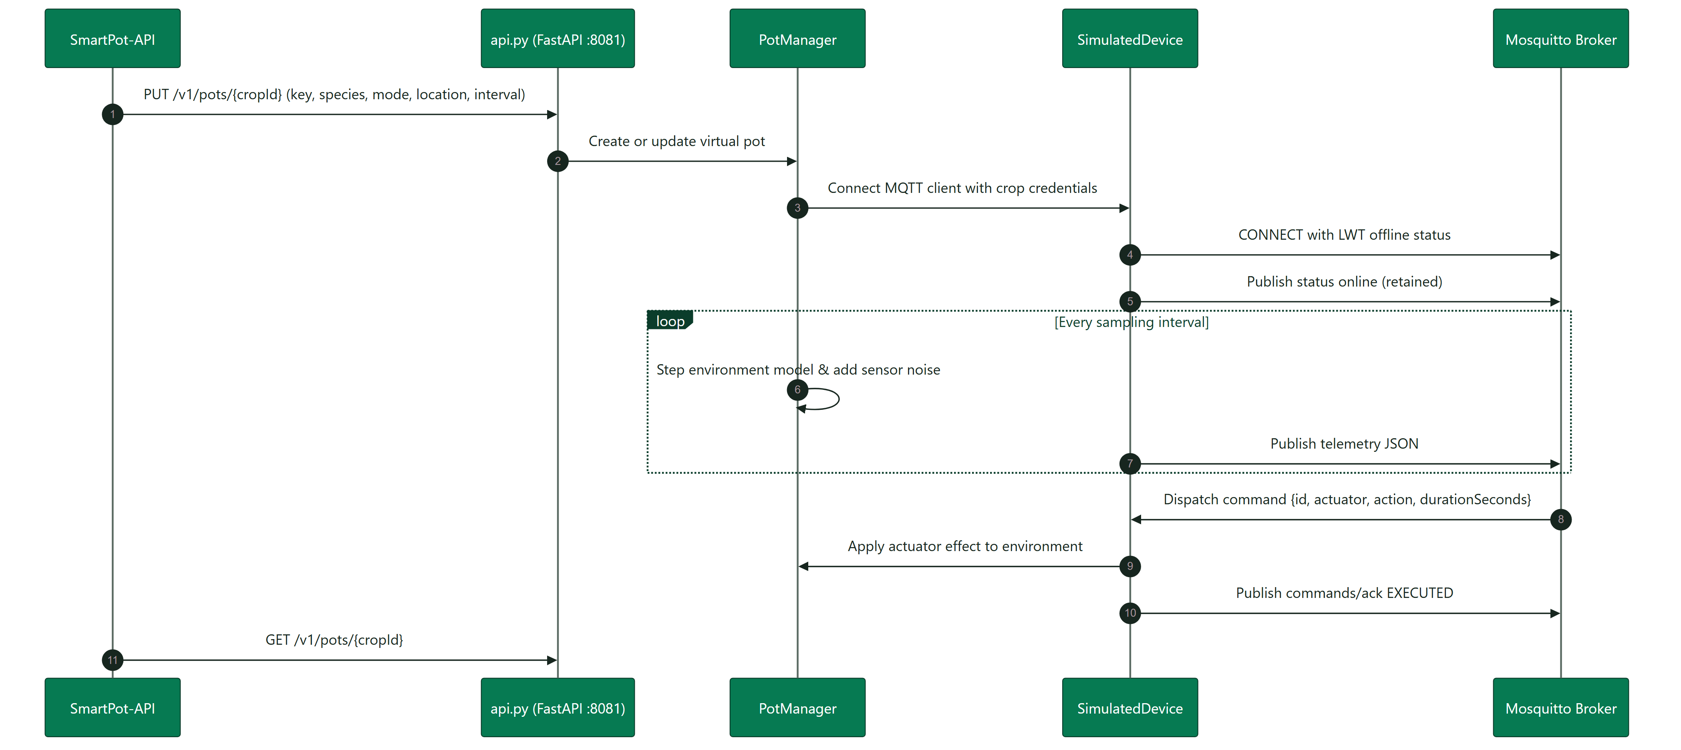
Figure / Figura 2 · Vida de un cultivo virtual en el simulador
La API decide cuándo existe una simulación: la crea con el cultivo, la retira al pausarla o al borrar el cultivo y cada minuto reconcilia lo que el simulador tiene con lo que dice virtual_devices. Así, tras un reinicio del simulador, los cultivos virtuales activos vuelven en menos de un minuto.

SECTION 04

Modelo físico
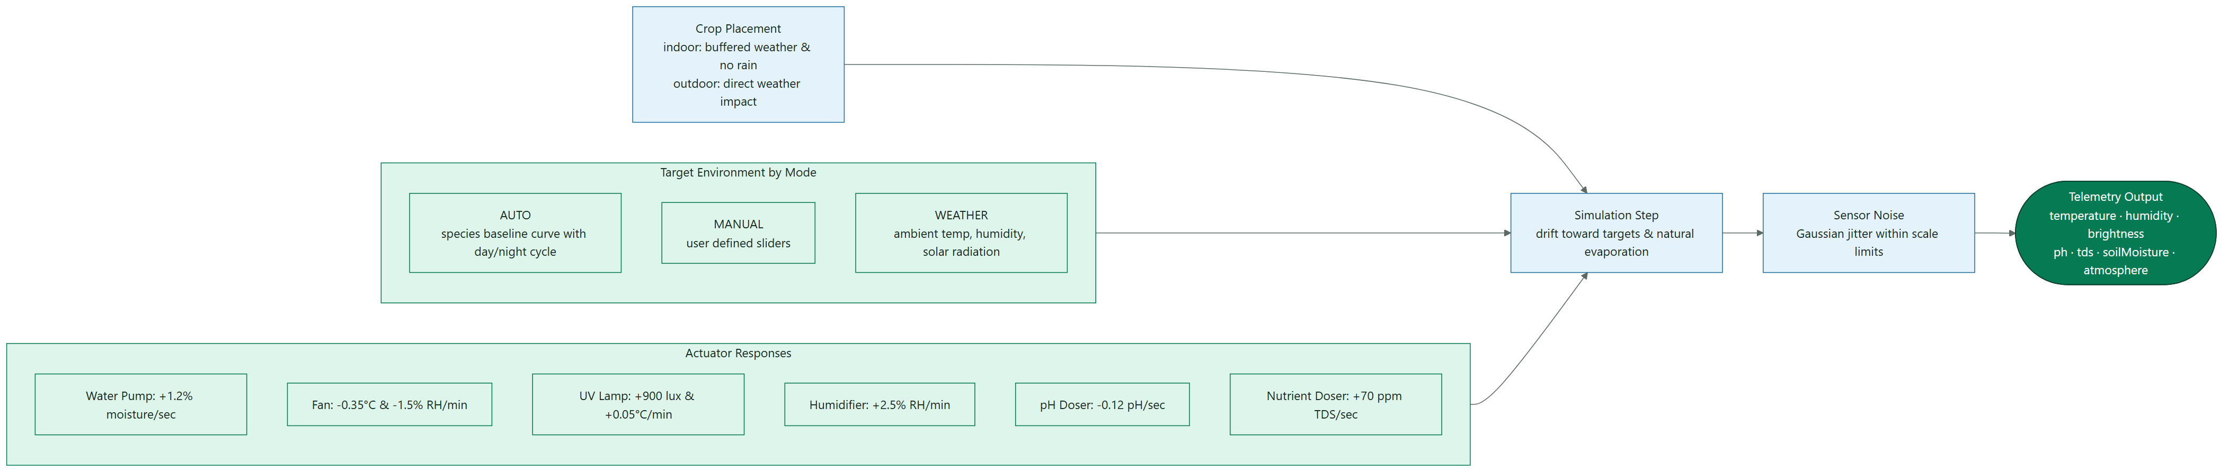
Figure / Figura 3 · Cómo se calcula cada lectura

MODO | QUÉ REFLEJA
AUTO | Día y noche típicos de la especie alrededor de su línea base, en la hora local (SIMULATOR_UTC_OFFSET)
MANUAL | Los medidores que mueve la persona; los actuadores siguen actuando encima
WEATHER | El clima actual del lugar con Open-Meteo, abierto y sin clave: la lluvia moja el sustrato y el sol y el aire seco lo secan más rápido. El lugar lo filtra: bajo techo la temperatura y la humedad se amortiguan y no llueve; la media sombra y la sombra bajan la luz y el calor

Los actuadores mueven las lecturas en los tres modos. Encendido sin duración, un actuador sigue así hasta que se apaga; los dosificadores sueltan una dosis de 3 s si no la traen. Tras cada orden ejecutada el cultivo publica una lectura a los 2 s, para que el efecto se vea sin esperar el intervalo. Cada orden responde con un mensaje en español que dice la duración como se lee («Ventilador encendido por 10 min»); un actuador que no existe responde FAILED («El actuador X no existe en este cultivo»).

PART III
Operations & Verification

SECTION 05

API de control
Interna, con Authorization: Bearer <SIMULATOR_TOKEN>; sin token responde 503.

MÉTODO | RUTA | DESCRIPCIÓN
GET | /health | Cultivos simulados y conexiones
GET | /v1/pots, /v1/pots/{cropId} | Estado: modo, lectura, medidores, clima, actuadores encendidos y último comando
PUT | /v1/pots/{cropId} | Crea o cambia: key, cropType, mode, manual, location, setting, exposure, intervalSeconds
DELETE | /v1/pots/{cropId} | Retira el cultivo simulado y publica offline
GET | /v1/places?q=, /v1/weather | Lugares para el modo clima y clima actual de un punto

Los cultivos de SIMULATOR_DEVICES no se pueden cambiar por la API.
SECTION 06

Configuration & Environment

VARIABLE | POR DEFECTO | USO
MQTT_HOST, MQTT_PORT, MQTT_TLS, MQTT_CA_FILE | localhost, 1883 | Conexión al broker
MQTT_TOPIC_PREFIX | smartpot/v1 | Prefijo del contrato
SIMULATOR_DEVICES | — | Cultivos fijos cropId:clave:ESPECIE separados por comas
SIMULATOR_INTERVAL_SECONDS | 30 | Segundos entre lecturas de los cultivos fijos
SIMULATOR_UTC_OFFSET | -5 | Hora local para el día y la noche
SIMULATOR_TOKEN, SIMULATOR_PORT | —, 8081 | Token y puerto de la API de control

SECTION 07

Automated Testing Suite
uv run ruff check . y uv run pytest: 34 pruebas sobre el modelo físico, el efecto de los actuadores en los tres modos, los actuadores sin duración, el lugar y el clima, la lluvia y el sol, la caché del clima, el contrato de tópicos, los comandos con su ACK y su mensaje, la lectura tras una orden y la API de control.
SECTION 08

Production Operations

TAREA | CÓMO
Imagen | ghcr.io/smartpottech/smartpot-datagenerator: usuario 1000, solo lectura y chequeo de salud
Red | Red interna para la API y el broker; public solo para consultar el clima; sin puertos publicados
Despliegue | Cada cambio en main pasa por el CI, publica la imagen y pide el despliegue central de .github

